Информационный бюлютень АНТИТЕРРОРИСТИЧЕСКАЯ АКЦИЯ «АНГЕЛЫ БЕСЛАНА»

2015
Методимеский отдел
МБУК «СРДК»
04.08.2015

АНТИТЕРРОРИСТИЧЕСКАЯ АКЦИЯ «АНГЕЛЫ БеСЛАНА»

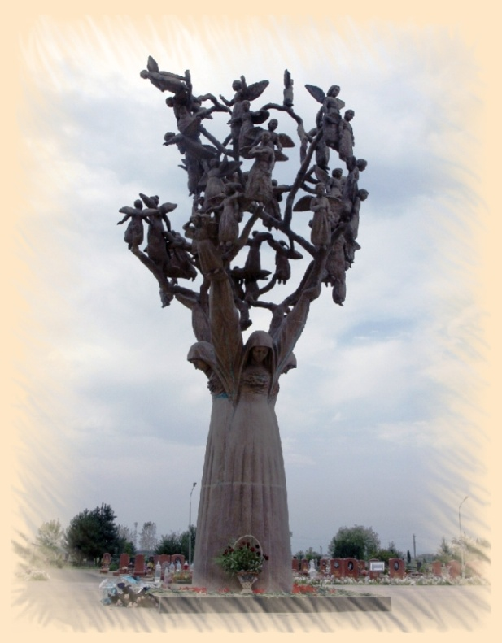
Идея мероприятия: 3 сентября – День памяти жертв террористических акций . В этот день принято вспоминать о страшной трагедии в г.Беслан. 3 сентября 2015 года исполняется 11 лет со дня трагических событий, произошедших в г.Беслан. Эта трагическая дата навсегда останется в памяти граждан России. В результате теракта погибли 333 человека, среди которых 186 детей. Более 800 человек было ранено, обратилось за помощью более 1000 человек. Главные участники акции — учащиеся школ и средних специальных учебных заведений. По возрасту эти ребята — ровесники пострадавших в результате трагедии в Беслане В День памяти жертв террористических акций по всей России и в других странах пройдут антитеррористические акции, во время которых активисты молодёжных и других общественных объединений проведут мероприятия в память о погибших.
Дата проведения: 3 сентября 2015 года.
Место проведения: МР Стерлитамакский район.
Аудитория мероприятия: учащиеся школ, молодёжь, жители МР Стерлитамакский район.
Технология проведения: Оформляются тематические стенды «уголки памяти и скорби» в холлах, спорт. залах. В учебных заведениях проводятся мероприятия в память о скорбной дате (вспоминают трагические события, читают стихи, исполняют песни).
Собравшиеся чтят память погибших минутой молчания, затем, в «уголках памяти и скорби» зажигают свечи, оставляют воду и игрушки.
Накануне акции волонтёры раздают свечи, памятки об акции и приглашают прийти к месту проведения акции, чтобы почтить память жертв террористической акции.
Информационное сопровождение: Всем участникам мероприятия (СДК, СК) необходимо в срок не позднее 04.09.2015 года отправить на адрес электронной почты : (mbursrdk@yandex.ru) качественные фотоматериалы о проведении акции «Ангелы Беслана» и данные по численности участников акции также необходимо прикрепить небольшой текстовой отчёт о мероприятии.

Ссылки на сайты с более подробной информацией.
https://ru.wikipedia.org/wiki/Город_ангелов_(Беслан)
http://www.pravmir.ru/angelyi-beslana-imena-i-litsa-vseh-pogibshih/

